作 者 推 荐

维多利亚总理文学奖入围作家
杰西卡·湛美瑜（Jessica Zhan Mei Yu）

作者简介：

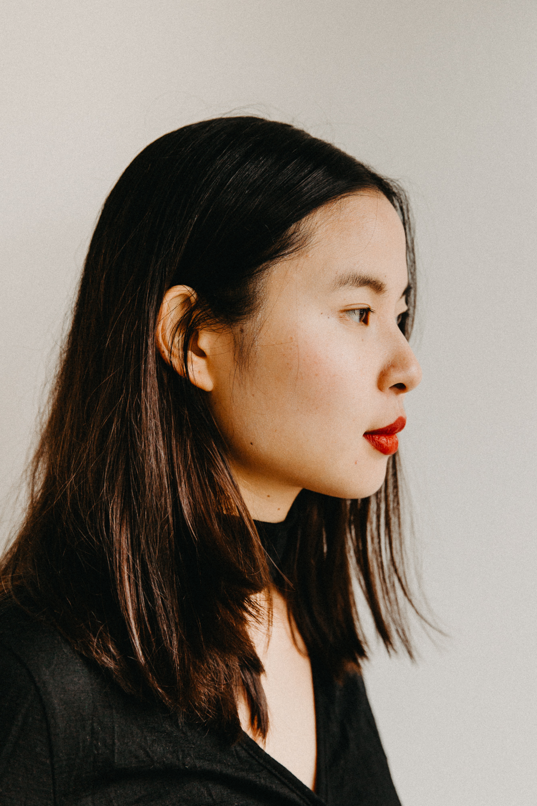
杰西卡·湛美瑜（Jessica Zhan Mei Yu）是一位散文作家、诗人、小说家。2015年，她被墨尔本写作者庆典（Melbourne Writers Festival）评选为“30位30岁以下杰出作者”。2016年，她作为英联邦三位获奖者之一，获得了皇家海外联盟艺术旅行奖学金（Royal Over-Seas League Arts Travel Scholarship），在霍斯普塔菲尔德（Hospitalfield）游学，并在爱丁堡艺术节（Edinburgh Art Festival）上诵读了自己的作品。她的小说处女作《女孩，但是》（BUT THE GIRL）在尚未出版的情况下，仅凭作品手稿就入围了2021年维多利亚总理文学奖（Victorian Premier’s Literary Awards）短名单。该部作品作为她创意写作博士研究的主题，展现了一个亚洲面孔生活在西方世界的经历。温德姆·坎贝尔奖（Windham-Campbell）获得者、作家玛利亚·图克马汀（Maria Tumarkin）评价这一作品“不同凡响、光彩夺目”。弗朗切斯卡·韦德（Francesca Wade）曾经为她的一篇散文作编辑，该作品被近期出版的《白色回顾》（The White Review）一书收录。


中文书名：《女孩，但是》
英文书名：BUT THE GIRL
作 者：Jessica Zhan Mei Yu
出 版 社：Commonwealth
代理公司：United Agents /ANA/Claire Qiao
出版时间：2023年春
代理地区：中国大陆、台湾
页 数：160页
审读资料：电子稿
类 型：小说

内容简介：
该作品入围2021年维多利亚总理文学奖短名单

《女孩，但是》（BUT THE GIRL）是一部讽刺风格的诙谐成长小说，它聚焦于家庭关系。书中的故事表现了这样一种情感：家庭就是这样一个地方，要么带给你温馨，要么就会因为愚笨的表达与亲人间的疏离带给人伤害。

中文书名：《柔软的污渍》
英文书名：ALL THE STAIN IS TENDER
作 者：Jessica Zhan Mei Yu
出 版 社：Commonwealth
代理公司：United Agents /ANA/Claire Qiao
出版时间：暂定
代理地区：中国大陆、台湾
页 数：暂定
审读资料：电子稿
类 型：散文随笔

内容简介：

《柔软的污渍》（ALL THE STAIN IS TENDER）通过对电影、食物、性与其他事物，对白人世界中对亚裔身份的扭曲、误解，作了机智、透彻、勇敢的分析。

《柔软的污渍》（All the Stain is Tender）是一部个人散文集，主题是亚洲女性在西方的成长生活的经历。拥有一副与当地人完全不同的亚洲面孔，不光意味着他人异样的眼光与完全不同的监管要求。因为这副亚洲面孔本身就以为着边界。通常意义上，认识到你的存在与认识到一样东西的存在是一样的。亚裔澳洲人就是一种两栖生物：既不是黑人又不是白人，既不在那里也不在这里；不是真正的亚洲人，也不是真正的澳大利亚人。

作为这样一种结果，这种双面性的好处与缺陷就是这部散文集关心的中心问题。为了在作品中更好地展示这种双面性，本作中最关注的一个问题就是女孩青春期中会遇到的那些怪事。女孩的青春期就是一个充满各种限制的容器。那是一个所有事情都在不断发生变化的时期。当女孩进入青春期，你就会发现你什么都不懂，却又什么都懂。在女孩的青春期，你会看到世界上最美好与最丑陋的事情。进入青春期，女孩会发现，自己就是一个陌生人。

谢谢您的阅读！
请将反馈信息发至： 乔明睿（Claire）
安德鲁﹒纳伯格联合国际有限公司北京代表处
北京市海淀区中关村大街甲59号中国人民大学文化大厦1705室, 邮编：100872
电话：010-82449026
传真：010-82504200
手机：15804055576
Email: Claire@nurnberg.com.cn
网址：www.nurnberg.com.cn
微博：http://weibo.com/nurnberg
豆瓣小站：http://site.douban.com/110577/
微信订阅号：ANABJ2002

